哈尔滨理工大学

计算机科学与技术学院

实 验 报 告
（2025----2026第二学期）

课程名称 系统分析与设计

班 级： 软件24-4

学 号： 2404060404

姓 名： 梁震宇

实验名称 | 实验一：系统需求分析 |  |  | 专 业 | 软件工程
姓 名 | 梁震宇 | 学 号 | 2404060404 | 班 级 | 软件24-4

- 实验目的：

1.理解需求收集技术

2.创建系统需求

3.构建系统用例模型
- 实验内容：

1.根据给定的某个系统进行分析，通过授课时讲解的各种需求收集技术获取正确的系统需求。

2.创建需求分析文档。
- 实验设备及软件环境：

Windows10

Rose

IntelliJ IDEA
- 实验过程及结果：

一、 项目背景
随着国内生鲜电商行业的蓬勃发展以及供应链技术的成熟，水果消费已逐步从传统线下农贸市场、街边摊贩转向线上即时采购。尤其在后疫情时代的消费习惯重塑下，消费者对生鲜食品的新鲜度、品质保障、产地溯源以及配送时效提出了更为严苛的要求。线上水果采购已从可选消费升级为居民日常消费的重要刚需。
然而，传统水果零售在经营中面临着难以克服的痛点。
- 非标品管理困难：水果品类繁多、产地各异，同品类在不同批次间存在品质、规格、包装的显著差异，传统人工台账难以实现精细化的SKU管控和批次追溯。
- 价格波动与客诉风险：水果价格受季节、气候、市场供需影响波动极快，传统纸质价签和手工调价不仅效率低下，且极易出现标价与实际售价脱节，引发消费者信任危机与合规风险。
- 损耗率高与库存黑洞：水果作为易腐非标品，保质期极短。若库存数据存在延迟或管理不当，极易造成大量临期、过期损耗，带来食品安全隐患及直接经济损失。
- 数据孤岛与服务滞后：消费者的品质反馈散落在各个渠道，商家难以系统化地沉淀评价数据以反哺上游选品与供应链优化。
基于以上痛点，本系统旨在设计并实现一套数字化的“水果生鲜商城管理系统数据库”。通过标准化、规范化的数据结构建模，打通用户、商品、购物车、订单、评价等核心业务数据孤岛，实现数据的集中存储与快速调取，助力生鲜电商平台实现降本增效与智能化运营。

二、 系统总体目标
- 构建规范化数据底座：设计一套逻辑严密、满足第三范式（3NF）及巴斯-科德范式（BCNF）的关系型数据库，消除数据冗余与更新异常。
- 核心业务全链路闭环：实现用户、收货地址、商品分类、商品、购物车、订单、订单明细、评价八大核心实体的统一管理与生命周期追溯。
- 日常运营数字化支撑：全面支持多维度的业务操作（增删改查），并提供强大的报表生成与多表联合统计能力。
- 系统级高可用与高安全：保证数据在并发场景下的完整性与一致性（如防超卖机制），支持基于角色的权限控制（RBAC）、操作日志溯源及定期灾备恢复。
- 决策智能化：提供高效的检索与分析引擎，为平台的爆款打造、库存预警、选品汰换提供强有力的数据支撑。

三、 功能需求

3.1 基础信息管理
- 3.1.1 用户信息管理：记录用户唯一标识（user_id，主键）、用户名（username，唯一标识）、密码（password，采用哈希加密存储）、手机号（phone，唯一约束防止重复注册）、注册时间及账户状态（1正常/0冻结）。支持管理员后台的多条件检索与账号管控。
- 3.1.2 收货地址管理：构建用户与地址的 1:N 关系。记录地址主键、用户外键、收货人、联系电话、省市区及详细地址。特别引入“默认地址（is_default）”标识，以缩短用户下单路径。
- 3.1.3 商品分类管理：采用“邻接表”模式，通过父分类 ID（parent_id，0表示根节点）实现无限极树形层级结构（如：生鲜 -> 鲜果 -> 浆果类 -> 蓝莓）。支持分类的灵活增删改及层级级联检索。
- 3.1.4 商品信息管理：核心基础数据。记录商品主键、分类外键、商品名称、产地、售价、标准化计量单位、主图 URL 及上下架状态。重点约束：库存数量字段（stock）必须设置 CHECK (stock >= 0) 数据库级约束，从底层阻断超卖风险。

3.2 交易业务管理（核心链路）
- 3.2.1 购物车管理：以“用户 ID + 商品 ID”构建联合主键，确保单用户对同一商品仅有一条有效记录（多次添加表现为 quantity 累加）。支持动态计算小计金额，数据具有高频读写特性。
- 3.2.2 订单管理（快照模式）：记录订单唯一流水号（order_no，需保证分布式唯一）、用户外键、总金额、状态流转（待支付/已支付/配送中/已完成/已取消）、支付渠道及时间戳。核心设计：引入“地址快照（address_snapshot）”机制，下单瞬间将地址文本物理固化至订单表，彻底隔绝后续用户修改地址对历史账单的破坏。
- 3.2.3 订单明细管理（快照模式）：构建订单与商品的 M:N 关联表。核心设计：引入“价格快照（unit_price）”，下单时强行抓取商品当前售价写入明细表。即便商家后续大幅调价，历史订单的财务核算依然以快照价格为准。
- 3.2.4 评价管理（防刷单机制）：记录评价主键、订单外键、商品外键、用户外键及图文评分。建立 (order_id, goods_id) 的联合唯一索引，严格限制“一单内同一商品仅可评价一次”，并要求订单状态必须为“已完成”。

3.3 数据查询与统计
- 3.3.1 基础检索：提供面向前台的高性能精准/模糊查询（如按关键词检索生鲜）。支持多条件组合过滤（价格区间、产地、上架时间）。
- 3.3.2 深度联查：提供面向后台的复杂关联查询，如“查询某用户购物车内的所有商品详情及实时总价”、“追溯某订单包含的所有商品当前的真实上架状态”。
- 3.3.3 BI统计分析：支持按分类汇总库存盘点数据、按月度/季度输出营收趋势折线图、生成热销商品 TOP 榜单及高净值用户消费排行，辅助精细化运营。

3.4 高级功能与机制保障
- 3.4.1 视图 (View) 隔离：建立“商品销售统计视图”与“用户订单概览视图”，向报表系统屏蔽底层复杂的多表 JOIN 逻辑，提升数据读取安全性与便捷性。
- 3.4.2 存储过程 (Stored Procedure)：将高频且复杂的业务逻辑（如“提交订单：生成主单 + 写入明细 + 清除购物车”）封装在数据库端，减少网络 I/O 开销。
- 3.4.3 触发器 (Trigger) 自动化：
  - 后置触发：订单明细插入成功后，自动触发扣减对应商品库存。
  - 逆向触发：订单状态变更为“已取消”时，自动触发恢复被锁定的商品库存。
- 3.4.4 事务 (Transaction) 与并发锁：严格遵循 ACID 特性。对于下单流程，采用 SELECT ... FOR UPDATE 悲观行锁锁定商品库存，确保高并发抢购（如秒杀特价车厘子）时的库存绝对安全。

四、 非功能需求
- 性能与并发要求：系统查询响应时间（RT）基准要求为：常规检索 ≤ 1秒，复杂报表聚合统计 ≤ 3秒，核心写入操作（下单、支付回调）≤ 2秒。系统需具备应对突发流量（如节假日大促）的并发处理能力。
- 可维护性与规范性：强制执行严格的数据库开发规范。表名统一 t_ 前缀，字段采用蛇形命名（snake_case）。核心业务表具备完备的字段级注释，为后期系统微服务拆分预留扩展空间。
- 数据安全性：采用基于角色的访问控制策略。所有密码严格执行不可逆加密脱敏。针对支付等敏感链路，建立全量的操作审计日志（记录操作人、时间、变更前/后快照）。
- 可扩展性：采用分层架构设计，数据库层预留标准 API 扩展接口，便于未来无缝对接第三方物流系统、微信/支付宝收单网关及金蝶/用友等财务ERP系统。

五、 用户角色定义
- 用户（顾客）：系统的前端核心参与者。负责浏览生鲜目录、管理收货地址、操作购物车、发起订单结算、完成第三方支付授权以及对履约完成的商品提交真实评价。
- 管理员（后台人员）：系统的后端维护与决策者。涵盖商品运营（上下架与价格维护）、订单客服（异常订单干预与发货状态流转）、内容审核（评价屏蔽）以及数据分析。

六、 用例模型

6.1 参与者 (Actor)
编号 | 参与者 | 职责域说明
A1 | 用户（顾客） | 触达前端交互界面，发起交易行为与服务请求（浏览、下单、支付、评价等）。
A2 | 管理员 | 触达后台管理面板，维护基础数据资产，监控业务流转，分析经营报表。

6.2 用例列表
编号 | 用例名称 | 参与者 | 简要描述及业务规则
UC-01 | 用户注册 | 用户 | 验证手机号格式与唯一性，加密存储密码，下发账号。
UC-02 | 用户登录 | 用户 | 鉴权用户名/手机号与密码，分配身份令牌（Token）。
UC-03 | 浏览商品 | 用户 | 遍历类目树，展示商品摘要信息及当前库存状态。
UC-04 | 搜索商品 | 用户 | 接收关键词及过滤条件，返回精准匹配的生鲜商品列表。
UC-05 | 查看商品详情 | 用户 | 渲染商品详图、产地、保质期及历史买家评价。
UC-06 | 管理收货地址 | 用户 | 维护配送地理信息，支持单个默认地址高亮。
UC-07 | 加入购物车 | 用户 | 校验库存阈值，构建用户与商品的暂存购买意向关系。
UC-08 | 管理购物车 | 用户 | 调整意向购买数量，实时响应价格变动，或移出商品。
UC-09 | 提交订单 | 用户 | 核心用例。固化价格与地址快照，扣减库存，生成契约。
UC-10 | 支付订单 | 用户 | 对接支付网关，验证金额一致性，流转订单至“已支付”。
UC-11 | 查看订单 | 用户 | 追踪订单处于配送、完成或异常状态的生命周期。
UC-12 | 确认收货 | 用户 | 顾客主动触发或系统超时自动触发，标记履约完成。
UC-13 | 评价商品 | 用户 | 校验订单有效性及防重复约束，接收图文反馈。
UC-14 | 商品上架 | 管理员 | 录入基础档案，设定初识库存与价格，对前端可见。
UC-15 | 商品管理 | 管理员 | 应对价格波动调整售价，或因季节/缺货进行紧急下架。
UC-16 | 分类管理 | 管理员 | 维护生鲜SKU的树形分类结构，支持灵活的品类扩充。
UC-17 | 订单管理 | 管理员 | 监控全局交易，处理退款请求，手动推进发货节点。
UC-18 | 用户管理 | 管理员 | 审计用户行为，对违规或恶意刷单账号实施冻结。
UC-19 | 评价审核 | 管理员 | 鉴别恶意差评或违禁词，执行评价记录的逻辑隐藏。
UC-20 | 统计分析 | 管理员 | 聚合底层数据，输出可视化营收、库存、销量报表。

6.3 用例图
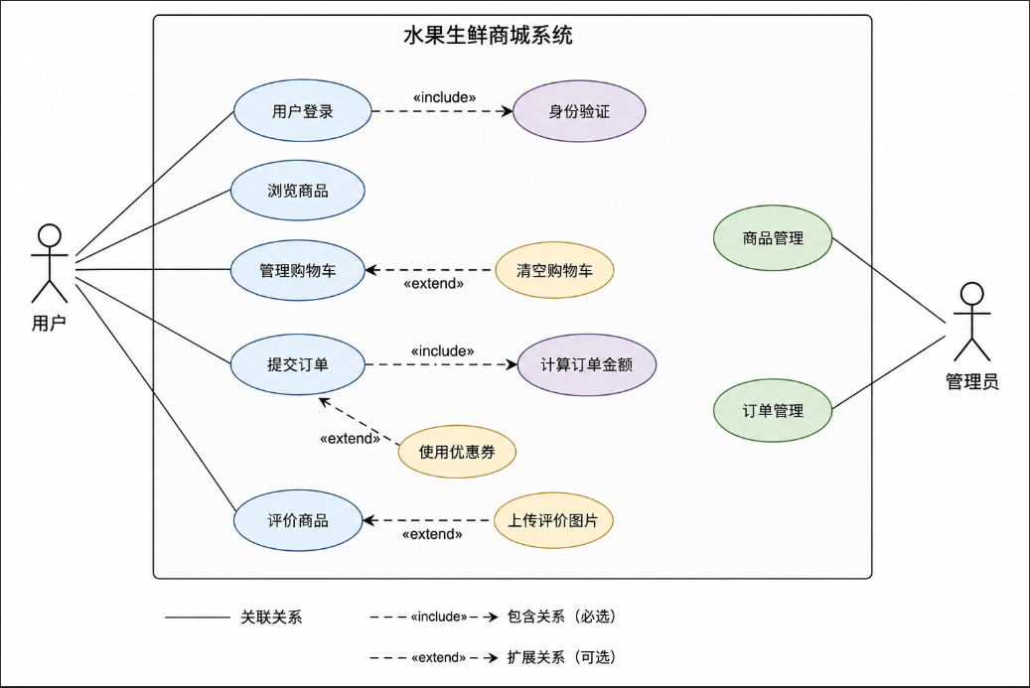

实验名称 | 实验二：动态模型——活动图、系统顺序图、状态图 |  |  | 专 业 | 软件工程
姓 名 | 梁震宇 | 学 号 | 2404060404 | 班 级 | 软件24-4

- 实验目的：

1.理解建模的作用和类型

2.理解需求建模的过程和方法，使用事件、活动、用例创建系统活动图、顺序图和状态图。
- 实验内容：

1.根据给定的某个系统进行事件、活动和用例分析。

2. 完成用例详细描述，创建活动图。

3. 根据用例详细描述，创建系统顺序图。

4. 创建相关状态图。

5. 完成相关文档。
- 实验设备及软件环境：

Windows10

Rational Rose

IntelliJ IDEA
- 实验过程及结果：

一、 系统事件分析

1.1 外部事件表
由系统外部参与者（用户、管理员）主动发起的交互事件。
编号 | 事件名称 | 触发源 | 系统响应及处理逻辑
E-01 | 用户注册 | 用户 | 接收并校验手机号/密码正则格式，检索DB校验唯一性，写入主表并初始化状态。
E-02 | 用户登录 | 用户 | 鉴权账号密码/验证码，颁发 Session/Token，更新最后登录时间。
E-03 | 浏览与搜索 | 用户 | 接收类目ID或关键词，执行模糊匹配，过滤掉 status=0 (已下架) 的无效记录，返回商品集。
E-06 | 加入购物车 | 用户 | 提取前端请求的商品ID与数量，执行前置库存校验（Stock >= Request），执行 Upsert（有则累加，无则新增）操作。
E-09 | 提交订单 | 用户 | 核心事务事件。开启DB事务：1.提取双快照（价格/地址）；2.生成父子订单表记录；3.悲观锁扣减真实库存；4.清理已结算购物车数据；5.Commit事务。
E-10 | 支付订单 | 用户 | 接收第三方支付网关（微信/支付宝）的回调通知，校验流水号与金额（幂等性处理），更新状态为“已支付”。
E-12 | 评价商品 | 用户 | 鉴权订单状态（必须为已完成），鉴权唯一性（防重复提交），落库图文评价数据。
E-14 | 维护商品信息 | 管理员 | 执行后台数据的 CRUD 操作。若触发“下架”事件，需同步清空前端缓存。

1.2 内部事件表
由系统内部定时任务、触发器或条件阈值自动触发的隐式事件。
编号 | 事件名称 | 触发条件 | 系统内部自动化行为
E-20 | 库存不足告警 | 某有效商品 stock <= 10 | 触发后台消息列队，向管理员控制台发送告警弹窗，标红预警生鲜。
E-21 | 订单超时自动取消 | 订单状态为“待支付” > 30分钟 | 定时任务（Cron Job）介入，强行修改状态为“已取消”，并释放占用的商品库存资源。
E-24 | 库存自动联动 | 新增订单明细入库瞬间 | 依托数据库内部 Trigger 或 Service 层代码，同步执行 UPDATE stock = stock - N。
E-26 | 数据完整性拦截 | 恶意发起非法参数（如评分6分） | 数据库层触发 CHECK 约束，直接抛出 SQL Exception，回滚当前非法写入请求。

二、 核心用例详细描述 (Use Case Specification)

用例1：UC-09 提交订单（系统最复杂事务）
- 参与者：用户（顾客）
- 前置条件：用户持有有效登录态；购物车内至少选中了一件上架且有库存的生鲜商品。
- 后置条件：系统生成标准订单记录，真实库存扣减，对应购物车数据清空，流程转交至收银台。
- 基本事件流：
  - 用户在购物车勾选欲购买的商品，点击“去结算”。
  - 系统聚合商品清单，计算含运费/优惠在内的总金额，渲染确认页。
  - 系统自动加载用户设置的“默认收货地址”。
  - 用户核对信息无误，点击“提交订单”。
  - 系统开启数据库事务（Begin Transaction）。
  - 系统为订单生成全局唯一流水号，并生成当前的地址快照和价格快照。
  - 系统执行写操作：创建 1 条 t_order 记录，创建 N 条 t_order_item 记录。
  - 系统执行更新操作：对涉及的商品执行行级锁扣减库存。
  - 系统执行删操作：删除 t_cart 中对应的结算记录。
  - 事务提交成功（Commit），页面重定向至支付中心，展示倒计时。
- 备选事件流（异常处理）：
  - 3a. 缺乏地址：系统检测到用户地址库为空，阻断流程，强制弹窗要求填写新地址。
  - 8a. 瞬时库存击穿（超卖拦截）：在执行行级锁扣减时，发现某爆款水果已被其他并发用户抢空（库存<购买量），系统触发回滚（Rollback），向用户提示“【商品名】库存不足，请重新调整数量”。
  - 8b. 商品突发下架：检测到商品状态突变为0，事务回滚，提示“商品已失效”。

用例2：UC-07 加入购物车
- 参与者：用户（顾客）
- 前置条件：用户浏览着有效的商品详情页。
- 后置条件：购物车表中新增或更新对应的商品数量记录。
- 基本事件流：
  - 用户选定规格及数量，触发“加入购物车”动作。
  - 系统查询底层 t_goods 表，校验商品是否处于“上架（status=1）”状态。
  - 系统比对请求数量与实时可用库存 stock。
  - 校验通过后，系统检索 t_cart 表中是否已存在该 (user_id, goods_id) 联合键。
  - 若存在，则执行 UPDATE quantity = quantity + N。
  - 若不存在，则执行 INSERT 新建购物车记录。
  - 前端 UI 弹出“添加成功”的轻提示，购物车图标角标数字更新。
- 备选事件流：
  - 2a / 3a. 状态或库存异常：若商品已下架或库存不足，直接抛出异常提示“手慢了，商品已抢空”，阻断写库操作。

用例3：UC-10 支付订单
- 参与者：用户（顾客）
- 前置条件：存在一笔归属于该用户且状态严格为“待支付”的订单。
- 后置条件：订单状态流转，记录核心财务支付数据。
- 基本事件流：
  - 用户在收银台选择支付媒介（微信/支付宝/银联）。
  - 系统封装订单参数，调用第三方支付平台 API 发起收单请求。
  - 用户完成外部密码验证与扣款。
  - 系统服务端接收到第三方支付平台的异步成功回调（Webhook）。
  - 系统执行防重入校验（幂等性处理，防止多次回调导致重复入账）。
  - 系统更新 t_order 表，修改状态为“已支付”，记录真实的 pay_time 和交易流水号。
  - 前端轮询到支付成功状态，展示“支付成功，等待发货”页面。
- 备选事件流：
  - 4a. 支付超时/中断：用户放弃支付退出，订单维持“待支付”，交由系统的定时任务（E-21事件）后续判断是否执行超时回收。

用例4：UC-13 评价商品
- 参与者：用户（顾客）
- 前置条件：订单状态已流转至“已完成”。
- 后置条件：向评价库沉淀带有强血缘绑定关系（订单+商品+用户）的图文评价。
- 基本事件流：
  - 用户进入订单页，点击“去评价”。
  - 系统校验当前订单状态，并查询 t_review 表确认是否为“首次评价”。
  - 校验通过，呈现 1-5 星打分组件及文本域。
  - 用户提交评分、评语及买家秀图片。
  - 系统生成唯一的评价ID，连同三大外键及打分数据写入数据库。
  - 提示“评价发布成功”，等待后台管理员审核。
- 备选事件流：
  - 2a. 恶意刷评拦截：若查库发现该 (order_id, goods_id) 已存在评价记录，触发联合唯一约束，直接阻断并提示“该商品已评价，不可重复提交”。

三、 系统模型图表设计

3.1 提交订单活动图 (Activity Diagram)

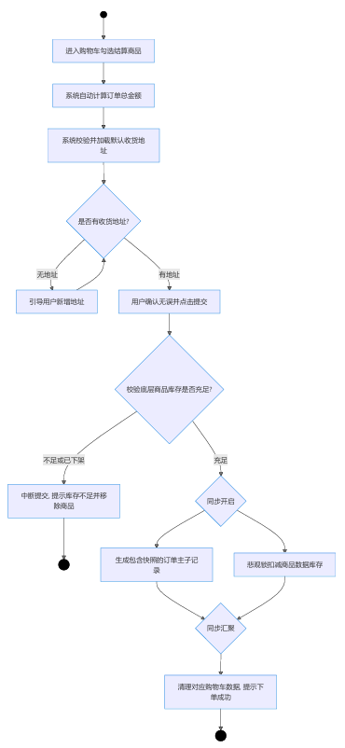

3.2 提交订单系统顺序图 (System Sequence Diagram)

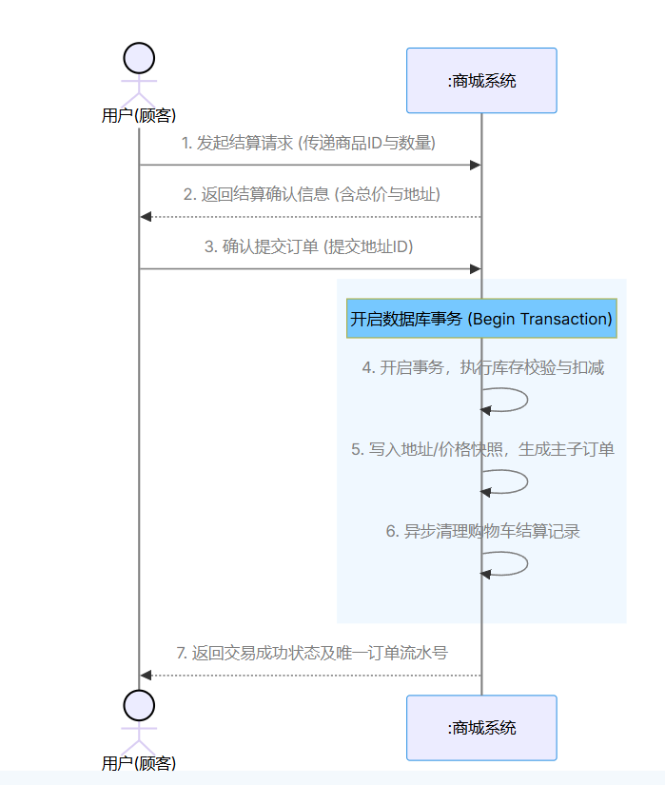3.3 核心状态图 (State Machine Diagram)
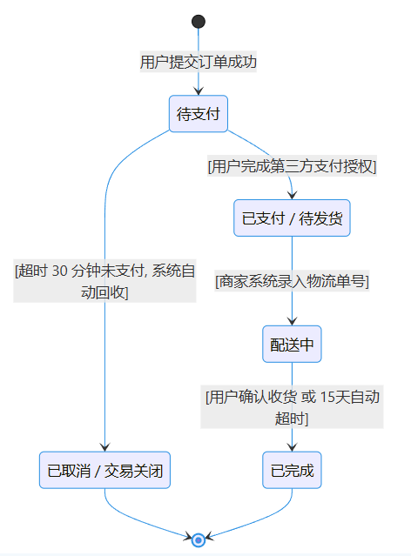

实验名称 | 实验三：领域类模型 |  |  | 专 业 | 软件工程
姓 名 | 梁震宇 | 学 号 | 2404060404 | 班 级 | 软件24-4

- 实验目的：

1. 理解领域类模型的过程和方法，创建领域类模型。
- 实验内容：

1.根据需求分析内容，完成领域类的定义。

2.明确建立类间的关系，实现完整的领域类建模。

3.并完成相关文档。
- 实验设备及软件环境：

Windows11

Rational Rose / Enterprise Architect（EA）

IntelliJ IDEA
- 实验过程及结果：
1. 明确领域类模型的建模范围
水果商城系统（Fruit Mall）是一个面向城市居民的水果生鲜电商平台，涵盖用户注册登录、收货地址管理、商品分类浏览、商品选购、购物车管理、订单生成与管理、商品评价等核心业务功能。领域类模型的建模范围覆盖上述所有业务领域，旨在从业务需求中抽象出系统中的关键概念实体，并建立实体之间的结构关系。
建模范围主要包括以下业务子域：
（1）用户管理子域：用户注册、登录、账户管理；
（2）地址管理子域：收货地址的增删改查、默认地址设置；
（3）商品管理子域：商品分类（支持多级分类）、商品信息管理；
（4）购物车子域：商品加入购物车、数量修改、删除；
（5）订单管理子域：订单生成、订单明细、订单状态流转；
（6）评价管理子域：用户对已完成订单中的商品进行评价。
2. 从需求中提取候选领域类
通过分析系统需求文档和用例模型，采用"名词识别法"从需求描述中提取候选领域类。以下为识别出的主要领域类：
（1）用户（User）：系统的核心参与者，注册并使用系统的人员。
（2）收货地址（Address）：用户下单时需要的配送地址信息。
（3）商品分类（Category）：对商品进行层次化分类管理。
（4）商品（Goods）：系统中售卖的水果商品。
（5）购物车（Cart）：用户选购商品的临时存放区。
（6）订单（Order）：用户提交的购买请求。
（7）订单明细（OrderItem）：订单中包含的具体商品及购买信息。
（8）评价（Review）：用户对已购商品的评价信息。
3. 确定领域类的主要属性
用户（User）类属性：
user_id：用户ID（主键）；username：用户名（唯一）；password：密码（加密存储）；phone：手机号（唯一）；create_time：注册时间；status：账户状态（1正常/0禁用）。
收货地址（Address）类属性：
address_id：地址ID（主键）；user_id：所属用户ID（外键）；receiver：收货人姓名；phone：联系电话；province：省份；city：城市；district：区县；detail：详细地址；is_default：是否为默认地址（1是/0否）。
商品分类（Category）类属性：
category_id：分类ID（主键）；name：分类名称；parent_id：父分类ID（0表示一级分类）；level：分类层级。
商品（Goods）类属性：
goods_id：商品ID（主键）；category_id：所属分类ID（外键）；name：商品名称；origin：产地；price：单价；unit：计量单位（如"5斤"、"6个"）；stock：库存数量；shelf_life：保质期天数；main_image：主图URL；status：上下架状态（1上架/0下架）；create_time：上架时间。
购物车（Cart）类属性：
user_id：用户ID（联合主键）；goods_id：商品ID（联合主键）；quantity：购买数量；add_time：加入购物车时间。
订单（Order）类属性：
order_id：订单ID（主键）；order_no：订单编号（唯一）；user_id：下单用户ID（外键）；total_amount：订单总金额；order_status：订单状态（1待支付/2已支付/3已发货/4已完成/5已取消）；pay_type：支付方式；address_snapshot：下单时地址快照；create_time：下单时间；pay_time：支付时间。
订单明细（OrderItem）类属性：
order_id：所属订单ID（联合主键，外键）；goods_id：商品ID（联合主键，外键）；quantity：购买数量；unit_price：下单时商品单价快照；subtotal：小计金额。
评价（Review）类属性：
review_id：评价ID（主键）；order_id：所属订单ID（外键）；goods_id：评价商品ID（外键）；user_id：评价用户ID（外键）；score：评分（1-5星）；content：评价内容；images：评价图片（逗号分隔）；create_time：评价时间；is_show：是否显示（1是/0否）。
4. 分析领域类之间的关联关系
（1）用户与收货地址（一对多关联）：一个用户可以拥有多个收货地址，每个收货地址只属于一个用户。关联多重性为 User 1 ──── * Address。
（2）用户与购物车（一对多关联）：一个用户的购物车中可以包含多条购物车记录，每条记录对应一个用户。关联多重性为 User 1 ──── * Cart。
（3）用户与订单（一对多关联）：一个用户可以下多个订单，每个订单只属于一个用户。关联多重性为 User 1 ──── * Order。
（4）用户与评价（一对多关联）：一个用户可以发表多条评价，每条评价只属于一个用户。关联多重性为 User 1 ──── * Review。
（5）商品分类与商品（一对多关联）：一个商品分类下可以包含多个商品，每个商品只属于一个分类。关联多重性为 Category 1 ──── * Goods。
（6）商品与购物车（一对多关联）：一个商品可以被多个用户加入购物车。关联多重性为 Goods 1 ──── * Cart。
（7）商品与订单明细（一对多关联）：一个商品可以出现在多条订单明细中。关联多重性为 Goods 1 ──── * OrderItem。
（8）订单与评价（一对多关联）：一个订单可以包含多条评价（对应多个商品）。关联多重性为 Order 1 ──── * Review。
5. 分析商品分类与商品的聚合关系
商品分类（Category）类存在自关联关系，通过 parent_id 字段引用自身，形成树形层次结构。一级分类的 parent_id 为0，二级分类的 parent_id 指向一级分类，以此类推。例如：水果（一级）→ 进口水果（二级）→ 奇异果（三级），水果（一级）→ 国产水果（二级）→ 橙子（三级）、苹果（三级）等。
这种自关联是一种聚合关系：父分类包含子分类，但子分类可以独立于父分类存在。当一个父分类被删除时，其子分类可能需要重新归属或被提升层级，而非级联删除。在水果商城系统中，Category 通过 parent_id 实现的层次结构体现了分类体系的灵活性和可扩展性。
6. 订单与订单明细的组合关系
订单（Order）与订单明细（OrderItem）之间是组合关系（Composition）。订单明细的生命周期完全依赖于订单——订单明细不能脱离订单独立存在。当订单被删除时，其包含的所有订单明细必须级联删除。订单明细是订单的组成部分，二者构成"整体-部分"关系。
在数据库实现层面，t_order_item 表以 (order_id, goods_id) 为联合主键，其中 order_id 作为外键引用 t_order 表，并设置了 ON DELETE CASCADE 级联删除约束，确保订单删除时其明细数据同步清除。此外，OrderItem 中的 unit_price 字段保存了下单时刻的商品单价快照，即使商品后续调价，历史订单的金额信息也不会发生变化，解决了电商系统中常见的"价格穿透"问题。
7. 领域类泛化关系分析
在水果商城系统的领域模型中，可以从以下角度分析泛化（继承）关系：
（1）用户角色的泛化：系统中的用户可以根据角色进行泛化。基础用户类（BaseUser）包含公共属性（user_id、username、password、phone等），普通消费者（Consumer）继承 BaseUser，拥有购物车管理、下单、评价等特有行为。若未来系统扩展商家端或管理员端，可以再派生出 Merchant 和 Admin 子类，分别拥有商品管理、订单管理等扩展行为。
（2）商品的泛化：当前系统中商品统一为水果类商品。若未来扩展至蔬菜、肉禽等品类，可以抽象出基类 Product（包含 name、price、stock 等通用属性），Fruit、Vegetable、Meat 等子类继承 Product，各自拥有保质期管理、冷链运输等差异化属性和行为。
（3）支付的泛化：订单中的支付方式可以通过泛化来建模。Payment 为基类，WechatPayment、AlipayPayment、BankCardPayment 为子类，各自实现不同的支付接口和回调处理逻辑。
8. 绘制水果商城系统领域类图
水果商城系统领域类图如下所示：
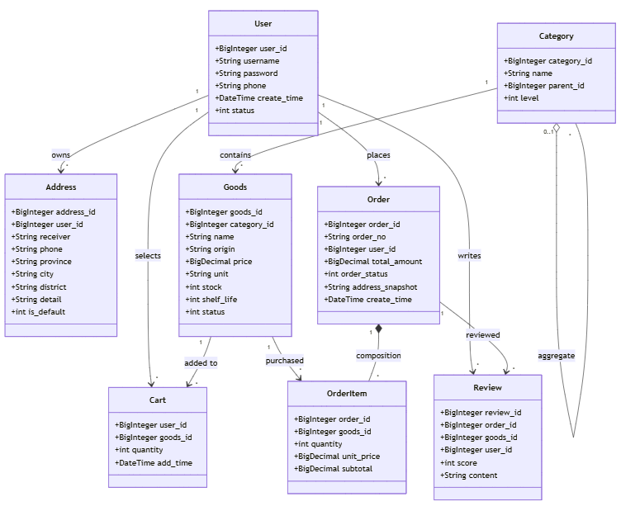
9. 领域类模型检查
对建立的水果商城系统领域类模型进行以下检查：
（1）完整性检查：领域类是否覆盖了所有核心业务实体？
经检查，系统包含用户（User）、收货地址（Address）、商品分类（Category）、商品（Goods）、购物车（Cart）、订单（Order）、订单明细（OrderItem）、评价（Review）共8个领域类，覆盖了用户管理、地址管理、商品管理、购物车、订单、评价等全部核心业务子域，完整性良好。
（2）属性完整性检查：每个类的属性是否足以支持业务需求？
经检查，每个领域类的属性均从需求中提取，如订单类包含地址快照（address_snapshot）用于解决历史订单地址变更问题，订单明细包含单价快照（unit_price）解决价格穿透问题，属性设计合理且完整。
（3）关系正确性检查：类间关系的类型和多重性是否准确？
经检查，用户与收货地址、购物车、订单、评价均为一对多关联；订单与订单明细为组合关系（级联删除）；商品分类自关联为聚合关系（树形结构）。关系类型和多重性标注正确。
（4）一致性检查：领域类模型与需求文档是否一致？
经检查，领域类模型中的所有类、属性和关系均与水果商城系统需求文档中的功能描述保持一致，不存在遗漏或矛盾。+

- 总结：
本次实验以水果商城系统为研究对象，完成了领域类模型的建立。通过"名词识别法"从需求中提取了8个核心领域类，包括用户、收货地址、商品分类、商品、购物车、订单、订单明细和评价。
在确定类属性阶段，我深入分析了每个业务实体的关键特征，特别注意了电商场景中的特殊需求：订单类设计了地址快照字段（address_snapshot），订单明细类设计了单价快照字段（unit_price），这些设计有效解决了电商系统中常见的历史数据不一致问题。
在类间关系分析中，我正确区分了关联、聚合和组合三种关系类型：用户与收货地址、购物车、订单、评价之间是一对多的普通关联关系；商品分类通过 parent_id 实现自关联聚合，形成灵活的树形分类结构；订单与订单明细之间是组合关系，体现了严格的"整体-部分"生命周期依赖。
在泛化关系分析中，我从用户角色、商品类型、支付方式三个维度进行了泛化建模的探讨，为系统的未来扩展预留了设计空间。
通过本次实验，我深入理解了领域类建模的过程和方法，掌握了从需求到模型的转换技巧，提升了面向对象分析和建模能力。领域类模型作为系统设计的核心基础，为后续的顺序图、设计类图等设计活动提供了清晰的静态结构指导。

实验名称 | 实验四：系统设计——用例实现（顺序图、协作图和包图） |  |  | 专 业 |  | 软件工程
姓 名 | 梁震宇 | 学 号 | 2404060404 |  | 班 级 |  | 软件24-4

- 实验目的：
1.理解面向对象设计模型的过程和方法，创建顺序图、协作图和包图。
- 实验内容：

1.根据给定的某个系统进行面向对象设计描述。至少完成3个用例的详细设计、操作契约。

2. 创建顺序图。

3.创建协作图和包图。

4. 创建相关的图形和文档。
- 实验设备及软件环境：

Windows11

Rational Rose / Enterprise Architect（EA）

IntelliJ IDEA
- 实验过程及结果：

1. 确定系统设计范围
水果商城系统设计范围涵盖以下核心用例的实现：用户注册、商品浏览与加入购物车、提交订单。这三个用例覆盖了从用户进入系统到完成购买的核心业务流程，体现了水果商城系统最关键的交互场景。
系统采用经典的三层架构设计：表现层（边界类）、业务逻辑层（控制类）和数据访问层（实体类+DAO类）。每个用例的实现将涉及各层之间的协作。

2. 系统设计对象及职责划分
根据GRASP（通用职责分配软件模式）原则，将系统中的设计对象划分为以下几类：
（1）边界类（Boundary Class）：负责系统与外部参与者之间的交互。包括注册界面（RegisterUI）、登录界面（LoginUI）、商品列表界面（GoodsListUI）、购物车界面（CartUI）、订单界面（OrderUI）等。
（2）控制类（Control Class）：负责协调用例的执行流程，封装业务逻辑。包括注册控制器（RegisterController）、购物车控制器（CartController）、订单控制器（OrderController）等。
（3）实体类（Entity Class）：对应领域模型中的核心业务实体。包括 User、Address、Category、Goods、Cart、Order、OrderItem、Review 等。
（4）数据访问类（DAO Class）：负责与数据库的交互，实现数据的持久化操作。包括 UserDAO、GoodsDAO、CartDAO、OrderDAO 等。
（5）服务类（Service Class）：封装可复用的业务逻辑，供控制类调用。包括 UserService、GoodsService、CartService、OrderService 等。

3. 用户注册用例详细设计

3.1 用户注册用例描述
用例名称：用户注册
参与者：未注册用户
前置条件：用户已打开水果商城系统注册页面。
后置条件：系统创建新用户记录，用户可使用手机号和密码登录。
基本事件流：
1. 用户在注册页面输入用户名、手机号和密码。
2. 系统验证输入信息的格式和完整性（用户名非空、手机号11位数字、密码长度6-20位）。
3. 系统检查手机号是否已被注册。
4. 系统检查用户名是否已被占用。
5. 系统对密码进行加密处理。
6. 系统创建新用户记录，设置账户状态为"正常"。
7. 系统返回注册成功提示，引导用户登录。
备选事件流：
3a. 手机号已被注册：系统提示"该手机号已注册"，用户更换手机号。
4a. 用户名已被占用：系统提示"该用户名已存在"，用户更换用户名。

3.2 用户注册操作契约
操作契约：register(username, phone, password)
前置条件：系统已连接数据库。
后置条件：
1. 创建一个 User 实体类实例，自动生成唯一的 user_id。
2. User 实例的 username 属性被设置为输入的用户名。
3. User 实例的 phone 属性被设置为输入的手机号。
4. User 实例的 password 属性被设置为加密后的密码。
5. User 实例的 create_time 属性被设置为当前系统时间。
6. User 实例的 status 属性被设置为1（正常状态）。

3.3 用户注册详细设计顺序图
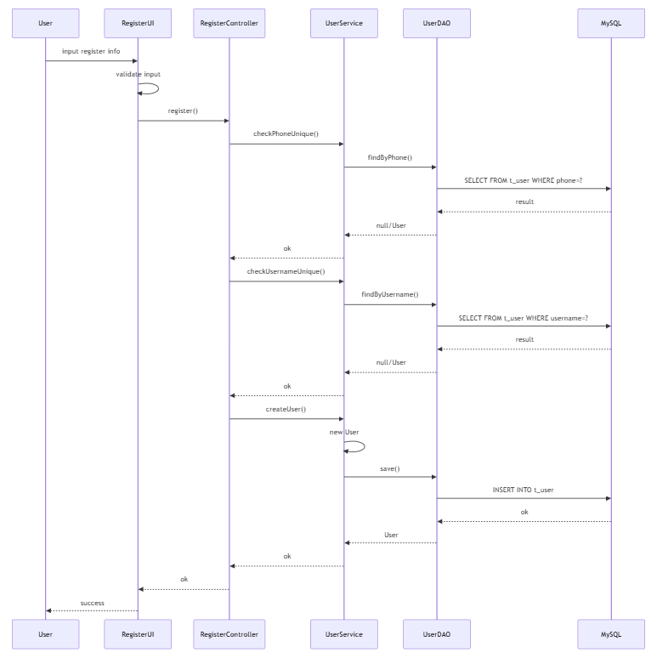
图1 用户注册详细设计顺序图

4. 加入购物车用例详细设计

4.1 加入购物车用例描述
用例名称：加入购物车
参与者：已登录用户
前置条件：用户已成功登录系统，正在浏览商品列表或商品详情页。
后置条件：选中商品被添加到用户购物车中，购物车页面显示更新后的商品列表。
基本事件流：
1. 用户在商品列表或商品详情页点击"加入购物车"按钮。
2. 系统验证用户登录状态。
3. 系统检查商品是否上架且有库存。
4. 系统检查该商品是否已在用户购物车中。
5. 若已存在，系统增加购物车中该商品的数量；若不存在，系统创建新的购物车记录。
6. 系统返回购物车更新成功提示。
备选事件流：
2a. 用户未登录：系统跳转至登录页面。
3a. 商品已下架或库存为0：系统提示"该商品暂不可购买"。

4.2 加入购物车操作契约
操作契约：addToCart(userId, goodsId, quantity)
前置条件：用户已登录，商品状态为上架且有库存。
后置条件：
1. 若该商品不在用户购物车中：创建一个 Cart 实体类实例，设置 user_id、goods_id、quantity、add_time 属性。
2. 若该商品已在用户购物车中：Cart 实例的 quantity 属性增加指定数量。

4.3 加入购物车详细设计顺序图
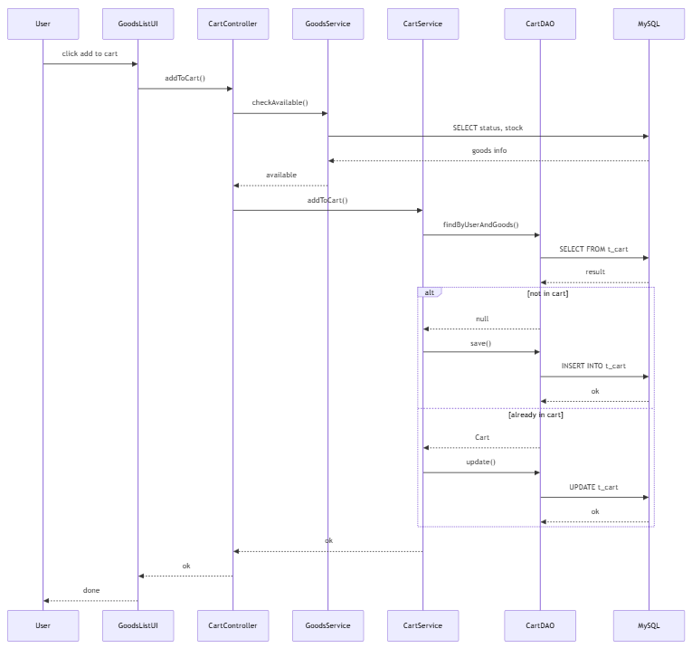
图2 加入购物车详细设计顺序图

5. 提交订单用例详细设计

5.1 提交订单用例描述
用例名称：提交订单
参与者：已登录用户
前置条件：用户已登录，购物车中存在商品。
后置条件：系统生成新订单和订单明细，购物车被清空，商品库存被扣减。
基本事件流：
1. 用户在购物车页面选择商品并点击"提交订单"。
2. 系统验证用户登录状态和购物车非空。
3. 系统展示订单确认页面，加载用户默认收货地址。
4. 用户确认收货地址、商品信息和金额，选择支付方式。
5. 系统开启数据库事务，执行以下操作：
5.1 生成唯一订单编号。
5.2 锁定购物车中商品的库存（SELECT ... FOR UPDATE）。
5.3 检查所有商品库存是否充足。
5.4 计算订单总金额（商品单价快照 × 数量的总和）。
5.5 创建订单主记录（包含地址快照）。
5.6 创建订单明细记录（包含单价快照）。
5.7 扣减商品库存。
5.8 清空用户购物车。
5.9 提交事务。
6. 系统返回订单创建成功，展示订单详情。
备选事件流：
5.3a. 某商品库存不足：系统回滚事务，提示"XX商品库存不足"。
5.9a. 事务失败：系统回滚事务，提示"订单创建失败，请重试"。

5.2 提交订单操作契约
操作契约：submitOrder(userId, addressId, payType)
前置条件：用户已登录，购物车非空。
后置条件：
1. 创建一个 Order 实体类实例，生成唯一的 order_id 和 order_no。
2. Order 实例的 user_id 属性设置为当前用户ID。
3. Order 实例的 total_amount 属性设置为订单总金额。
4. Order 实例的 order_status 属性设置为1（待支付）。
5. Order 实例的 address_snapshot 属性设置为下单时的地址快照。
6. 为购物车中的每个商品创建 OrderItem 实体类实例。
7. 每个 OrderItem 的 unit_price 属性设置为下单时的商品单价快照。
8. 每个 OrderItem 的 subtotal 属性设置为 quantity × unit_price。
9. 对应商品的 stock 属性减去购买数量。
10. 删除用户购物车中的所有记录。

5.3 提交订单详细设计顺序图
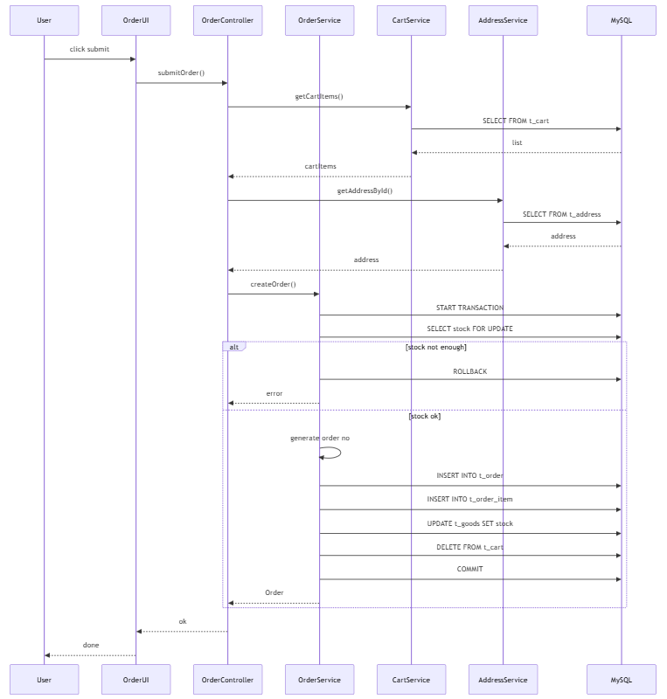
图3 提交订单详细设计顺序图

6. 设计类的识别与职责分配
根据上述三个核心用例的详细设计，识别出以下设计类并分配职责：
【边界类】
RegisterUI：用户注册界面，负责收集用户输入的注册信息并进行前端格式验证。
GoodsListUI：商品列表界面，负责展示商品信息并接收用户的选购操作。
CartUI：购物车界面，负责展示购物车内容和提交订单入口。
OrderUI：订单界面，负责展示订单确认信息、地址选择和订单提交。
【控制类】
RegisterController：注册控制器，负责协调注册用例的执行流程，调度 UserService 完成注册业务。
CartController：购物车控制器，负责协调购物车相关操作的执行流程。
OrderController：订单控制器，负责协调提交订单用例的执行流程，调度多个 Service 完成订单创建。
【服务类】
UserService：用户服务类，封装用户相关的业务逻辑（注册、登录、信息查询等）。
GoodsService：商品服务类，封装商品相关的业务逻辑（查询、库存检查等）。
CartService：购物车服务类，封装购物车相关的业务逻辑（添加商品、查询购物车等）。
OrderService：订单服务类，封装订单相关的业务逻辑（创建订单、事务管理等）。
AddressService：地址服务类，封装地址相关的业务逻辑（查询地址、生成快照等）。
【数据访问类（DAO）】
UserDAO：用户数据访问类，负责 t_user 表的 CRUD 操作。
GoodsDAO：商品数据访问类，负责 t_goods 表的查询和库存更新操作。
CartDAO：购物车数据访问类，负责 t_cart 表的 CRUD 操作。
OrderDAO：订单数据访问类，负责 t_order 表的插入操作。
OrderItemDAO：订单明细数据访问类，负责 t_order_item 表的批量插入操作。
【实体类】
User、Address、Category、Goods、Cart、Order、OrderItem、Review：对应数据库表结构的实体映射类。
7. 水果商城系统包图
水果商城系统采用分层包结构，将设计类按照职责划分为表现层、控制层、业务服务层、数据访问层和领域实体层，并由数据访问层统一访问 MySQL 数据库。各包之间保持单向依赖，使系统结构清晰，便于后续维护与扩展。
【表现层（Boundary）】
包含 RegisterUI、GoodsListUI、CartUI 和 OrderUI，负责接收用户输入、展示业务数据及反馈系统处理结果。
【控制层（Control）】
包含 RegisterController、CartController 和 OrderController，负责接收界面请求并协调相应用例的执行流程。
【业务服务层（Service）】
包含 UserService、GoodsService、CartService、OrderService 和 AddressService，负责封装用户、商品、购物车、订单及地址等核心业务逻辑。
【数据访问层（DAO）】
包含 UserDAO、GoodsDAO、CartDAO、OrderDAO 和 OrderItemDAO，负责实体数据的查询、保存、更新和删除，并与 MySQL 数据库进行交互。
【领域实体层（Entity）】
包含 User、Address、Category、Goods、Cart、Order、OrderItem 和 Review，表示水果商城系统中的核心业务对象及其状态信息。
包之间的主要依赖方向为：表现层 → 控制层 → 业务服务层 → 数据访问层 → 领域实体层；数据访问层同时依赖 MySQL 数据库完成数据持久化。
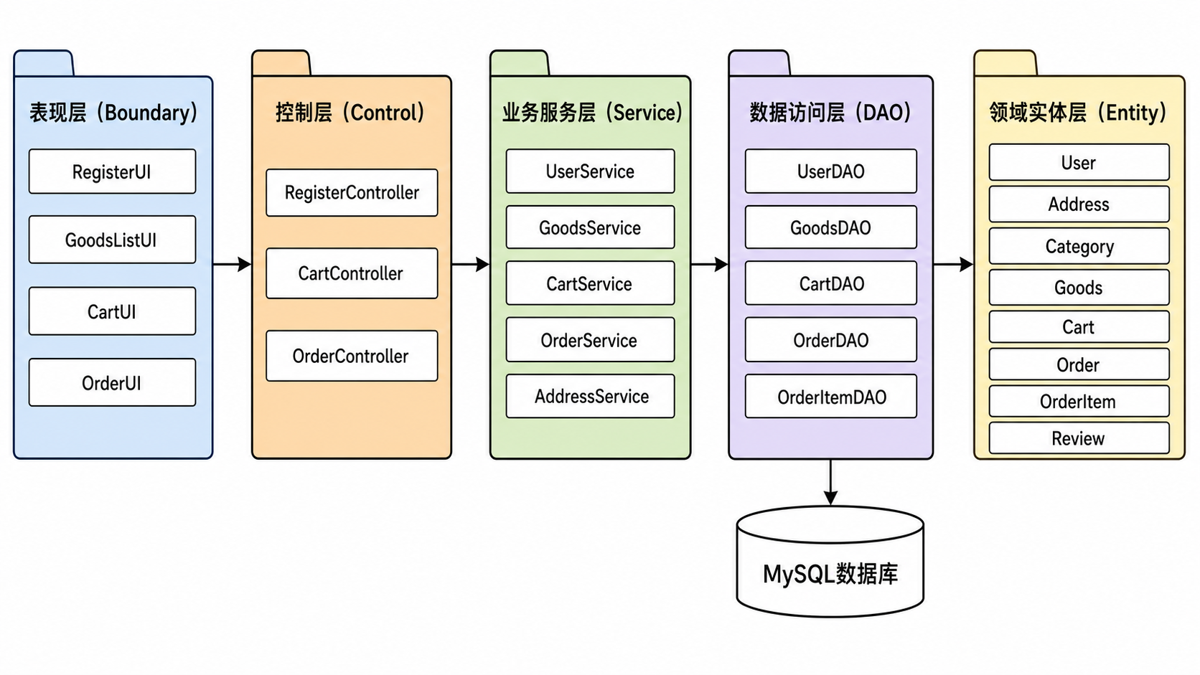
图4 水果商城系统包图
如图4所示，各功能包按照分层架构组织，上层仅通过明确的接口调用下层功能，避免跨层直接访问。该结构降低了模块之间的耦合度，并提高了系统的可维护性、可测试性和可扩展性。

7.提交订单协作图
为体现提交订单用例中各设计对象之间的组织关系和消息传递过程，建立提交订单协作图，如图5所示。该图以 OrderService 为核心，展示边界对象、控制对象、服务对象和数据访问对象之间的协作。
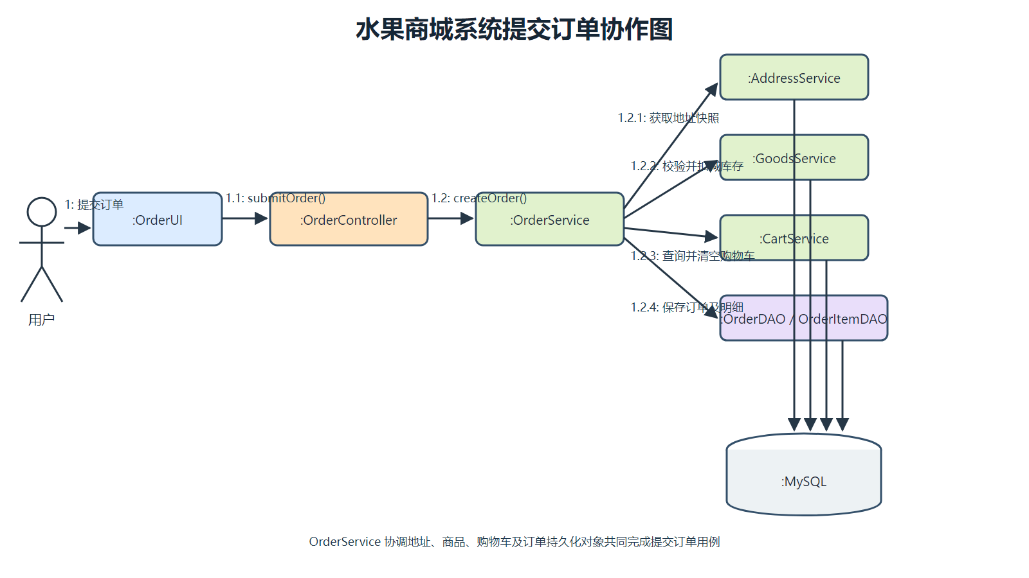
图5 水果商城系统提交订单协作图
如图5所示，用户通过 OrderUI 提交订单，OrderController 将请求转交给 OrderService。OrderService 依次协调 AddressService 获取地址快照、GoodsService 校验并扣减库存、CartService 查询并清空购物车，并通过 OrderDAO 和 OrderItemDAO 保存订单主记录及订单明细。相关数据访问操作最终由 MySQL 数据库完成持久化。

8. 顺序图与设计模型一致性检查
对顺序图、设计类及系统包图进行一致性检查：
（1）消息与方法对应检查：
顺序图中所有消息（如 register()、addToCart()、submitOrder()）均能在对应的设计类中找到匹配的方法定义。RegisterController.register()、CartController.addToCart()、OrderController.submitOrder() 等控制类方法与顺序图消息一一对应。
（2）对象存在性检查：
顺序图中出现的所有设计对象（边界类、控制类、服务类、DAO类、实体类）均已在设计类图中定义，不存在遗漏。
（3）调用链完整性检查：
顺序图中的调用链（如 RegisterUI → RegisterController → UserService → UserDAO → MySQL）在设计类图中均有对应的依赖关系。每一层的调用方向为：边界类→控制类→服务类→DAO类→数据库，符合分层架构原则。
（4）事务一致性检查：
提交订单用例的顺序图中，OrderService 负责事务管理（START TRANSACTION → COMMIT/ROLLBACK），确保订单创建、库存扣减、购物车清空三个操作在同一事务中完成。这一设计在设计类图的 OrderService 职责描述中得到了体现。
经检查，顺序图、设计类及系统包图之间的对象、调用关系和分层依赖保持一致，不存在明显矛盾或遗漏。
- 总结：
本次实验以水果商城系统为对象，完成了系统设计阶段的用例实现工作，包括顺序图、设计类图和包图的创建。
在设计过程中，我选择了三个核心用例——用户注册、加入购物车、提交订单——进行详细设计。这三个用例涵盖了用户从注册到购买完成的完整业务流程，具有较强的代表性。
在顺序图设计中，我深入分析了每个用例中各设计对象的交互过程。特别是提交订单用例，涉及多个服务类（OrderService、CartService、GoodsService、AddressService）和多个DAO类的协作，使用了数据库事务（START TRANSACTION → COMMIT/ROLLBACK）和行级锁（SELECT ... FOR UPDATE）来保证数据一致性，体现了电商系统对事务安全性的严格要求。
在设计类识别与职责分配中，我采用了分层架构设计，将系统分为表现层（边界类）、业务逻辑层（控制类+服务类）和数据访问层（DAO类+实体类），各层职责清晰、耦合度低，符合高内聚低耦合的设计原则。
通过本次实验，我深入理解了从分析模型到设计模型的转换过程，掌握了顺序图和设计类图的创建方法，提升了面向对象设计能力和系统架构设计思维。设计阶段的产出物为后续的编码实现提供了清晰的技术指导。

